Институт перспективных технологий и индустриального программирования
Кафедра индустриального программирования

ОТЧЁТ
по практической работе №14
«Наблюдение за работой и восстановление после сбоев»
по дисциплине «Создание программного обеспечения»

Тема проекта: Проектирование и разработка информационной системы «Видеостудия/продакшн — управление проектами»

Выполнил: студент группы ________
Никита ____________

Проверил: преподаватель
Макиевский С. Е.

2026

Цель работы
Настроить наблюдение за серверным окружением и приложением версии 2.0 (журналы, метрики, проверки работоспособности, оповещения), организовать резервное копирование и восстановление, проверить отказоустойчивость на реальных сбоях и измерить время восстановления. Работа продолжает ПР №13: окружение то же, задача — обеспечить стабильную и безопасную эксплуатацию.

1. Что и как наблюдаем
Уровень | Средство | Что показывает
Контейнеры | healthcheck Docker для db, app, proxy | healthy / unhealthy, автоматический перезапуск упавших процессов
Приложение | GET /api/health | версия, версия схемы, доступность и время ответа БД, время работы; 503 при отказе БД
Запросы | журнал JSON (LOG_FORMAT=json) | одна строка на запрос: метод, путь, код, время, IP, пользователь, request_id
Метрики | GET /api/metrics (Prometheus) | число и время запросов по маршрутам, входы, проекты по статусам, просроченные задачи, доступность БД
Оповещения | Prometheus alerts.yml | 6 правил: AppDown, DatabaseDown, HighErrorRate, SlowRequests, LoginBruteforce, AppRestarted
Внешняя проверка | deploy/monitor.sh (cron, 5 мин) | health по HTTPS, контейнеры, диск > 85 %, возраст копии > 26 ч; оповещение в системный журнал и вебхук
Журнал. Каждый запрос получает X-Request-ID (от nginx или сгенерированный), он возвращается клиенту и пишется в каждую строку журнала — по номеру из жалобы пользователя находится конкретный запрос. Запросы дольше 500 мс (NFR-01) пишутся с уровнем WARNING. Частые опросы health и metrics в журнал не пишутся, если они успешны. Журналы контейнеров ротируются (5 файлов по 10 МБ).
{"ts": "2026-10-29T23:40:31.274", "level": "ERROR", "logger": "studio.health",
"msg": "health: database unavailable: could not translate host name \"db\" to address",
"request_id": "f14681daedb82abcc67cb5e4c7b11d19"}
Метрики. Библиотека prometheus-client в многопроцессном режиме: счётчики всех процессов gunicorn собираются через каталог PROMETHEUS_MULTIPROC_DIR (tmpfs), поэтому Prometheus видит сумму, а не данные одного случайного процесса. Бизнес-показатели (проекты по статусам, просроченные задачи) считаются запросом к БД в момент опроса. Снаружи адрес метрик закрыт nginx, при необходимости дополнительно защищается токеном METRICS_TOKEN.
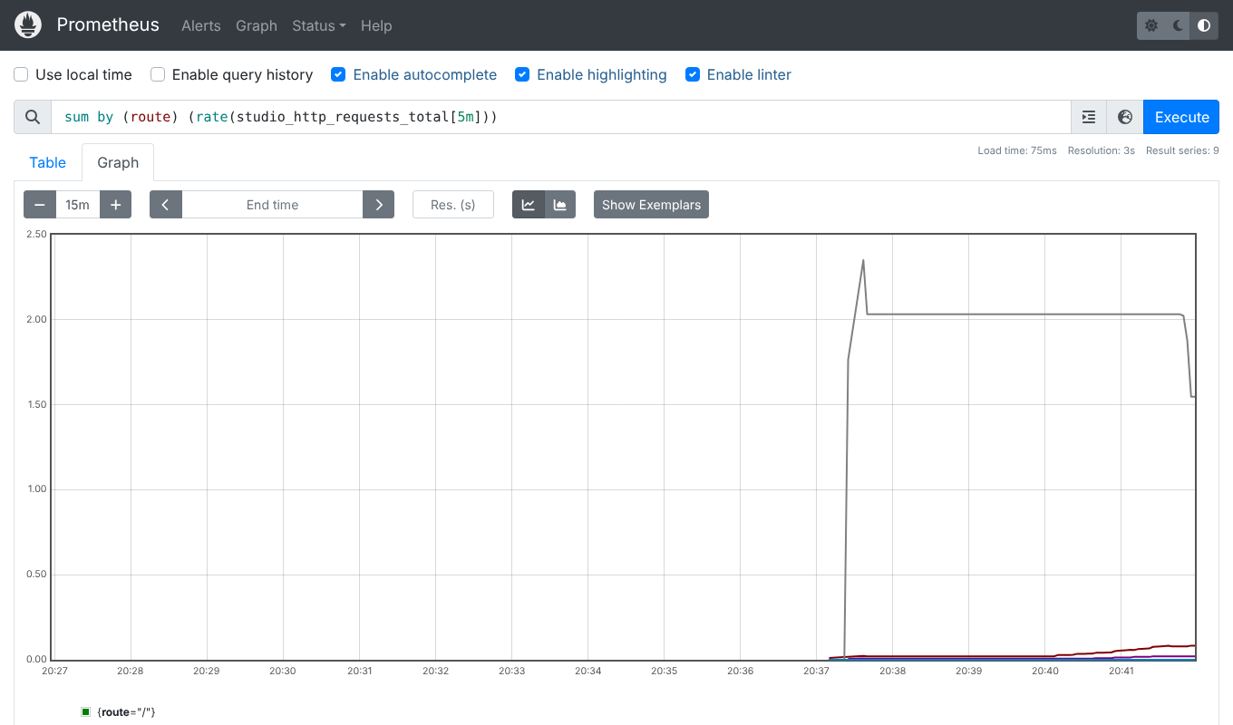
Рисунок 1 — Prometheus: интенсивность запросов по маршрутам
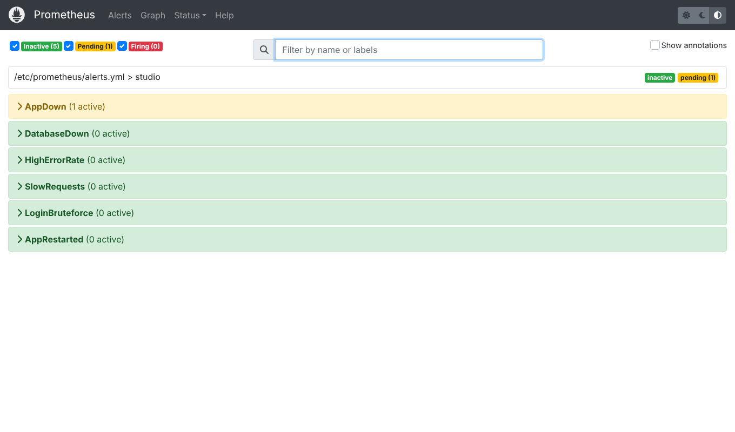
Рисунок 2 — Prometheus: правила оповещений

2. Резервное копирование
deploy/backup.sh (cron, ежедневно в 03:00, а также перед каждым выпуском):
- pg_dump -Fc — сжатая копия в формате custom (позволяет восстанавливать выборочно);
- проверка читаемости копии pg_restore --list до того, как она считается готовой;
- контрольная сумма SHA-256 рядом с файлом, права 600, каталог 700;
- ротация: хранятся 14 последних копий;
- отметка backups/last_success, которую проверяет monitor.sh.
Копии ежедневно переносятся за пределы сервера (инструкция в deploy/SERVER.md): копия на том же диске не защищает от его потери.
Целевые показатели: RPO (допустимая потеря данных) ≤ 24 ч — одна ежедневная копия; RTO (время восстановления) ≤ 15 мин.

3. Проверка сбоев на стенде

3.1. Аварийное завершение приложения
Главный процесс gunicorn убит сигналом SIGKILL (как при падении от нехватки памяти):
2026-10-29T20:44:11 OK {"db":"ok","db_ms":9.5,"schema":"0004","status":"ok","version":"2.0.0"}
--- SIGKILL главного процесса приложения
2026-10-29T20:44:13 ALERT контейнер app: running/starting
health снова 200 через 1.9 с
RestartCount=1 Status=running
Docker перезапустил контейнер по политике restart: unless-stopped, monitor.sh зафиксировал сбой, через 1,9 с сервис снова отвечает (требование NFR-08 — не более 30 с).

3.2. Отказ базы данных
Контейнер БД остановлен на 50 секунд:
GET /api/health → 503 {"db":"unavailable","status":"fail","version":"2.0.0"}
GET /api/projects → 503 {"error":"База данных недоступна"}
Prometheus alert: DatabaseDown firing - Приложение работает, но БД недоступна
БД запущена, health 200 через 51 с после отказа (без перезапуска приложения)
Приложение не упало: оно отвечает понятной ошибкой 503 (балансировщик и мониторинг видят, что экземпляр неисправен), Prometheus перевёл оповещение DatabaseDown в состояние firing через 30 с, а после запуска БД работа продолжилась сама — соединение создаётся на каждый запрос заново. Во время отказа также сработало правило HighErrorRate (pending) — доля ответов 5xx превысила 5 %.

3.3. Ошибочное удаление данных и восстановление
Сценарий: сделана резервная копия, затем создан ещё один проект, затем «по ошибке» удалены два проекта (вместе с задачами и бронями по каскаду). Восстановление — deploy/restore.sh <копия> --yes:
backup ok: backups/studio_20261029_204135.dump (44K, 0 с)
создан проект после копии: HTTP 201
DELETE 2 ← ошибка оператора
проектов после ошибки: 4
backups/studio_20261029_204135.dump: OK ← контрольная сумма
1/5 остановка приложения
2/5 пересоздание БД
3/5 загрузка копии
4/5 миграции (если копия старше текущей версии схемы)
схема актуальна, новых миграций нет
5/5 запуск и проверка
smoke-тест пройден
restore ok за 12 с
проектов после восстановления: 5, проект 1: Рекламный ролик «Утро с кофе», проект после копии: 0
Удалённые проекты вернулись. Проект, созданный после копии, потерян — это и есть RPO: теряются изменения с момента последней копии. Фактическое RTO — 12 секунд на учебном объёме (44 КБ); на рабочем объёме время определяется в основном размером копии.
Шаг 4 делает восстановление безопасным и для старых копий: если копия снята до выпуска новой версии, недостающие миграции применяются автоматически.

3.4. Неудачный выпуск
Проверен в ПР №13: smoke-тест не прошёл, release.sh автоматически вернул образ версии 1.0, которая продолжила работать на новой схеме.

3.5. Нагрузка
1000 запросов GET /api/projects с токеном в 8 потоков напрямую к приложению (внутри сети compose):
запросов 1000, потоков 8, 5.6 с, 177 rps, коды {200: 1000}
медиана 43 мс, p95 73 мс, max 244 мс
Требование NFR-01 (≤ 500 мс) выполняется с запасом. Через прокси тот же поток ограничивается до 20 запросов в секунду с одного IP (ответы 429) — это защита от перегрузки, а не ошибка.

4. Сводка
Сбой | Как обнаружен | Восстановление | Время | Потеря данных
Падение процесса приложения | healthcheck, monitor.sh, AppRestarted | автоматически, restart policy | 1,9 с | нет
Отказ БД | 503 в health, DatabaseDown, HighErrorRate | автоматически после запуска БД | сразу после БД | нет
Удаление данных | пользователь / журнал | restore.sh из копии | 12 с | с момента копии (RPO ≤ 24 ч)
Неудачный выпуск | smoke-тест release.sh | автоматический откат образа | ~2 с | нет
Перегрузка с одного адреса | метрики 429 в nginx | ограничение частоты | — | нет
Подбор пароля | LoginBruteforce, журнал входов | блокировка на 15 мин | — | нет

5. Меры для высокой надёжности
- Предотвращение: лимиты ресурсов контейнеров, ротация журналов, контроль диска, плановый перезапуск рабочих процессов, автоматические обновления безопасности ОС.
- Обнаружение: healthcheck на трёх сервисах, метрики и 6 правил оповещений, внешняя проверка по HTTPS раз в 5 минут, X-Request-ID для расследования.
- Восстановление: автоматический перезапуск, транзакционные и совместимые назад миграции, откат образа, ежедневные проверенные копии с контрольными суммами, скрипт восстановления со smoke-тестом.
- Регламент: раз в месяц — учебное восстановление из копии на отдельном стенде, раз в квартал — проверка, что копии за пределами сервера читаются.
- Развитие: Alertmanager для оповещений в мессенджер, Grafana для панелей, архивирование WAL (point-in-time recovery) для RPO в минуты, реплика PostgreSQL и второй экземпляр приложения.

6. Автотесты наблюдаемости
tests/test_observability.py (5 тестов): генерация и передача X-Request-ID (мусорный заголовок отбрасывается), наличие метрик запросов и бизнес-показателей, защита метрик токеном, ответ 503 health при недоступной БД при работающих метриках, формат строки журнала JSON.

Вывод
Для версии 2.0 настроено наблюдение на уровне контейнеров, приложения и запросов: JSON-журнал с идентификатором запроса, метрики Prometheus со всех процессов, 6 правил оповещений и внешняя проверка по расписанию. Организовано проверяемое резервное копирование с ротацией. На стенде воспроизведены пять видов сбоев: приложение поднимается за 1,9 с, отказ БД обрабатывается без падения и проходит сам, данные восстанавливаются из копии за 12 с, неудачный выпуск откатывается автоматически. Требования NFR-08, NFR-10 и NFR-11 выполнены.

